МИНИСТЕРСТВО ПРОСВЕЩЕНИЯ РОССИЙСКОЙ ФЕДЕРАЦИИ
ФЕДЕРАЛЬНОЕ ГОСУДАРСТВЕННОЕ БЮДЖЕТНОЕ ОБРАЗОВАТЕЛЬНОЕ УЧРЕЖДЕНИЕ
ВЫСШЕГО ОБРАЗОВАНИЯ
«НИЖЕГОРОДСКИЙ ГОСУДАРСТВЕННЫЙ ПЕДАГОГИЧЕСКИЙ УНИВЕРСИТЕТ ИМЕНИ КОЗЬМЫ МИНИНА»

Институт непрерывного образования

ИТОГОВАЯ АТТЕСТАЦИОННАЯ РАБОТА
(Методическая разработка по программе профессиональной переподготовки «Олигофренопедагогика»)

на тему: Адаптация учебного материала для умственно отсталых школьников с РАС.

Слушатель __________________________ Корнилова Людмила Игоревна

Научный руководитель ________канд. психол. наук, доцент С.Н. Каштанова

Нижний Новгород – 2022 г.
Содержание
Анализ научно-методических подходов 3
Анализ программного материала и учебников 11
Конспекты уроков. 14
Список литературы 21
Дидактический материал к уроку 23

Анализ научно-методических подходов
Термин “аутизм” происходит от греческого слова “autos”, что означает “сам”. Впервые он был использован швейцарским психиатором Блейлером в 1911 году для описания состояния бегства от реальности и ухода в себя у взрослых пациентов, страдающих шизофренией. [22, С. 5]
По «Справочнику по психологии и психиатрии детского и подросткового возраста» под редакцией С.Ю. Циркина:
Аутизм – «уход» от действительности с фиксацией на внутреннем мире аффективных комплексов и переживаний. В качестве психопатологического феномена отличается от интроверсии как личностного измерения или рассматривается как болезненный вариант интроверсии. [20, С.185]
Синдром Аспергера (аутистическая психопатия) – конституциональная патология характера аутистического типа. Состояние, как при раннем детском аутизме, определяют коммуникативные нарушения, недоучет реальности, ограниченный и своеобразный, стереотипный круг интересов, отличающие таких детей от сверстников. [20, С. 323-324]
Ранний детский аутизм (синдром Каннера) – особое расстройство, определяемое проявлениями диссоциативного дизонтогенеза, т.е. неравномерно нарушенным развитием психической, речевой, моторной, эмоциональной сфер деятельности ребенка с нарушением социального общения. [20, С. 446]
Аутизм - это спектр. Он проявляется в затруднении в общении и в затруднении налаживания социальных контактов, но четких признаков диагностирования нет. Это сочетание (интеллекта и аутистических черт) является стабильным и не меняется с течение времени.
Аутизм не означает недостаток интеллекта, но при аутизме довольно часто встречается отставание в интеллектуальном развитии на разных уровнях. Также вместе с аутизмом могут быть и сопутствующие диагнозы, например, эпилепсия.
В данную группу нарушений развития входят различные диагнозы. Чаще всего встречаются ранний детский аутизм, или синдром Каннера, атипичный аутизм и синдром Аспергера. Особо можно выделить так называемых «гениев», или людей с синдромом Саванта, которые очень талантливы в какой-то узкой области, но таких людей насчитывается в мире всего около 100.
Аутизм — не болезнь, у которой есть начало и конец, и которую можно лечить с помощью медикаментов или диеты, аутизм — это пожизненно состояние. Важно помнить, что «лечение» в основном состоит из специального педагогического вмешательства, и свойственные аутизму особенности остаются с человеком на всю жизнь.
Все эти нарушения развития объединяет похожая проблематика, но часто к ним необходим разный подход. Неспецифическое первазивное расстройство развития диагностируют у пациентов с трудностями социального взаимодействия и коммуникации или ограниченными моделями поведения и интересами, но без полного соответствия критериям аутизма либо другого первазивного расстройства развития. Отсюда ещё не вытекает, будто неспецифическое первазивное расстройство развития легче других расстройств. Отсюда вытекает лишь то, что такие люди не соответствуют другим диагностическим критериям, но, тем не менее, обладают расстройством, влияющим на коммуникацию, социализацию и поведение.
Замечено, что у детей с неспецифическим первазивным расстройством развития интеллект сохраннее, чем у классических аутичных детей. Помимо того, дети с атипичным аутизмом позже попадают в поле зрения врачей.
Средства помощи аутичному ребенку должны быть направлены на постоянное поддержание психофизического тонуса, психологическую помощь в развитии аффективной сферы, коммуникативных навыков.
Для поддержания психофизического тонуса и снятия эмоционального напряжения необходимы постоянные физические нагрузки. Наряду со специальными занятиями по моторной коррекции, на которых ученики приобретают знания и навыки, имеющие большое значение для развития личности, а также распознают возможности своего тела и учатся использовать их в жизни, рекомендуются занятия спортом. Выбирая вид спорта, надо учитывать трудности аутичного ребенка во взаимодействии с детьми и в выполнении сложной последовательности произвольных движений. Поэтому на начальных этапах выбираются такие виды спорта и элементы спортивной деятельности, как легкая атлетика, лыжи, силовые упражнения, плавание. В младшем подростковом возрасте тех ребят, которые уже имеют некоторую физическую подготовку и питательный опыт, можно учить играть, в футбол, конечно начиная в небольшой компании знакомых детей и взрослых, отрабатывая при этом навыки группового взаимодействия. [16, С.57]
Успех обучения детей с аутизмом зависит от ощущений и эмоционального настроя учеников на занятиях, а также от умения вести себя в коллективе. Положительные эмоции, как и положительный опыт общения с окружающими, способствуют наиболее успешному обучению. Как известно, моторика тесно связана с эмоциями. С одной стороны, двигательная активность, участие в играх, успехи в учебе влияют на эмоциональный настрой ученика, с другой - эмоции находят свое выражение в движениях. Именно поэтому нормализация психофизического тонуса - один из важных аспектов социализации аутичного ребенка. [19, С.150]
При работе с обучающимися с расстройством аутистического спектра необходимо опираться на подходы:
Льва Семеновича Выгодского – концепция формирования личности человека через взаимодействие с окружающим социумом. Это понятие зоны ближайшего и актуального развития, которое является одним из центральных понятий в культурно-исторической концепции Л. С. Выгодского. Это тезис «обучение ведёт за собой развитие».
Зарецкого Виктора Кирилловича – рефлексивно-деятельностный подход (РДП), эту свою статью он называет «что не успел написать Выгодский».
Деятельность – это активность, в которой ребёнок занимает субъектную позицию, т.е. действует не только активно, но и осознанно. Осознанность – это не только понимание внутренних связей между элементами осуществляемой деятельности, но и рассмотрение её как формы реализации своих замыслов. При наличии субъектной позиции и осуществления собственной деятельности становится возможным её рефлексия. И тогда здесь добавляется 4 элемент, а именно развитие личности, которое является процессом производным от удачных и неудачных попыток действовать из субъектной позиции и в опоре на рефлексию, осуществлять перестройку своей деятельности, её внутренних средств. Роль взрослого в данном процессе – помощник, советчик, создатель условий для реализации РДП. Взрослый человек не привнося ничего своего создаёт условия для оптимальной деятельности ребёнка.
Огромное значение в деятельности имеют работы профессора психиатрии Брайна Кинга, разработчика «Руководства по диагностике и статистике психических расстройств» (5 пересмотра). Именно под руководством профессора складывается сегодня понимание аутизма, понимание термина «спектр», понимание причин возникновения аутизма (тщательная проработка версии генетической природы аутизма, очень сложный механизм). Под руководством Брайана Кинга мировое сообщество понимает аутизм как особое неврологическое состояние, при котором наблюдается дефицит социальной коммуникации и социального взаимодействия, ограниченные паттерны в поведении (в интересах, активности).
Профессор Уильям Хьюард – это «живой классик», принимавший участии в 20 веке в формировании поведенческой терапии (АВА - терапия). Является автором 9 фундаментальных работ по прикладному поведенческому анализу. На сегодняшний день методы АВА-терапии самые действенные при формировании социально адаптированного поведения человека с аутизмом.
Профессор Джон Мак Гонигл - предлагает различные варианты программ помощи детям с аутизмом, разные стратегии вмешательства, которые можно применять в классе:
• Программы помощи, основанные на развитии коммуникации
• Стратегии адаптации окружения (справляемся с предшествующей ситуацией)
• Тренинг социальных навыков (социальные истории)
• Поведенческая терапия (прикладной поведенческий анализ)
• Стратегии работы с последствиями поведений
• Методы сенсорной интеграции
• Структурированное обучение выполнению конкретных инструкций

На основе коррекционной работы, проводившейся с 70-х годов прошлого века под руководством Клары Самойловны Лебединской, исследователи подходили к пониманию аутизма как тяжелого нарушения в развитии аффективной сферы. Рекомендуется применять, созданные в его рамках, методы психологической помощи:
На 1 этапе основной задачей является установление контакта для достижения возможности эмоционально тонизировать ребенка. Исходно его можно построить лишь на основе немногих значимых впечатлений которые дети получали в процессе полевого движения, выстраивания и созерцания зрительного ряда, простейшей сортировки предметов. Установление и поддержание контакта должно подкрепляться осторожным усилением, эмоциональной акцентуацией этих приятных для ребенка впечатлений с помощью словесного комментария.
2 этап психологической работы нацелен на формирование устойчивого пространственно-временного стереотипа занятия. Он дает возможность фиксировать и устойчиво воспроизводить сложившиеся эпизоды игры, что позволяет постепенно все более дифференцировать взаимодействие. Условием формирования такого стереотипа было построение специалистом определенного пространственно-временного порядка занятия. В то же время этот порядок не должен формироваться слишком жестко, поскольку пластичность ребенка в отношениях с окружающим (как и в случае нормы) является необходимым условием развития, дает возможности нахождения новых точек соприкосновения.
3 этап — развитие смыслового стереотипа занятия. Возникновение избирательности и развитие положительно окрашенной индивидуальной картины мира позволяет детям стать более приспособленными и благополучными в привычных, прежде всего в домашних условиях жизни. Это, в свою очередь, открывает возможность для более сложного осмысления происходящего: появляется большая направленность на людей, интерес к другим детям, эмоционально окрашенным становится контакт с близкими. Дети должны начать функционально использовать игрушки, из них выделять любимые, появляется все больше игровых сюжетов, основанных на приятных бытовых впечатлениях и уже не связанных напрямую со стереотипами аутoстимуляции. Все это создает основу для формирования смыслового стереотипа занятия, в рамках которого происходит не просто накопление бытовых сюжетных эпизодов, но и складывается их осмысленная естественная последовательность.
4 этап связан с развитием сюжетной игры, в которой все больше выделяется активность самого ребенка, формируются социально адекватные способы самоутверждения. Упорядочивание и осмысление детьми бытового опыта, их адаптация к привычным условиям открывает путь, с одной стороны к развитию эмоциональных связей, с другой к появлению возможности более активного и самостоятельного освоения среды, возможности адаптации к ситуациям нарушения бытового порядка, неопределенности, непредсказуемости.
В процессе коррекции все дети должны значительно продвигаются в аффективном развитии: во все более сложном осмыслении происходящего, в организации активных отношений с людьми и средой; должны нормализоваться функции самoрегуляции. [6, С.47-50]
Результаты исследования А.В. Хаустова (особенностей коммуникации аутичных детей) позволяют сделать вывод о том, что лексическое развитие не изолированный процесс, а один из аспектов общего развития аутичного ребенка. Таким образом, коррекционно-развивающая работа, направленная на развитие речи и обогащение словаря аутичного ребенка, должна вестись внутри психологической коррекции аутизма, которая предполагает развитие взаимодействия сo взрослым в условиях стимуляции активности ребенка, что закономерно приводит к выделению ребенком себя как субъекта коммуникации и взаимодействия, формированию представлений о близких людях, возникновению индивидуальной избирательности.[19, С.159]
Развитие речи особенно активизируется с появлением у детей увлечений запретными темами: речь не только становится более развернутой, необходимость договариваться для осуществления собственных намерений и сохранения при этом важного для ребенка взаимодействия со взрослым стимулирует развитие диалога. Освoение более сложных смыслов игры стимулирует появление обращения к взрослому, к игрушке, дети начинают предлагать собственные сюжеты игры, речь становится более спонтанной, появляются шутки. Дети все больше начинают выражать желания с помощью слов и отстаивать их, начинают активно использовать первое лицо. Речь начинает использоваться ребенком и для организации собственного поведения. [10, С. 47]
Наиболее близкие люди, которые окружают детей – это, конечно, их родители. Перед ними стоит очень важная задача – вырастить и воспитать ребенка. У родителей детей с аутизмом эта задача усложняется во много раз. Им необходимо помочь такому ребенку адаптироваться во внешнем мире. Поэтому, в первую очередь, нужно информировать родителей об этом заболевании и призывать их к трезвому пониманию ситуации, а не к панике.
Итак, у малыша, начавшего ходить, обнаруживаются такие признаки аутизма (важно следить за сочетанием симптомов):
- в годовалом возрасте он не указывает пальцем на предметы;
- в год еще не лопочет, в 16 месяцев не произносит отдельных слов, в два года не связывает хотя бы два слова;
- теряет приобретенные речевые навыки;
- не стремиться играть;
- не стремиться завoдить друзей;
- может сосредоточить свое внимание на очень короткое время;
- не отвечает, когда его окликают по имени; равнодушие к другим;
- не вступает в зрительный контакт (или вступает в малой степени);
- повторяет одни и те же телодвижения (хлопает в ладоши, раскачивается);
- сильные вспышки раздражения;
- пристрастие к какому-то одному предмету, такому, как вентилятор;
- необычно сильное сопротивление переменам в устоявшихся привычках;
- чрезмерная чувствительность к определенным звукам, материалам или запахам;
Признаки синдрома Аспергера обычно распознаются у детей в возрасте шести лет и старше. Они:
- трудно заводят друзей;
- испытывают трудности в чтении или в невербальном общении, например при помощи мимики;
- не понимают того, что у других есть мысли и чувства, отличные от их собственных;
- навязчиво сосредоточены на узких интересах, например на запоминании расписания электричек;
- неловки в движениях;
- с трудом отказываются от привычек, особенно если перемены происходят неожиданно;
- используют механические, словно у робота, обороты речи.
Даже у «нормальных» детей подобные черты поведения могут проявляться – но лишь время от времени. Напротив, симптомы аутизма или синдрома Аспергера устойчивы и истощают психику ребенка.
Каждодневная жизнь аутичных детей и тех, кто о них заботится, очень тяжела. Но информация об аутизме и о том, как лучше помогать подобным семьям, появляется все больше и больше. И, возможно, самой значительной отправной точкой стало признание того факта, что родители не ответственны за недуг своих детей. [6, С.11]
Степень аутистических нарушений различна и их глубина не только постоянно колеблется, но и изменяется с вoзрастом. Принято использовать элементы разных приемов (методов) по оказанию помощи обучающемуся, например, поведенческая терапия и др.
Одно из направлений в работе может быть эстетопсихотерапия (музыкальная, танцевальная, креативная, театральная терапия). Она помогает задействовать все виды деятельности в жизни ребенка, стимулирует его инициативу, активность, удовлетворяет эмоциональные потребности.
В процессе музыкальной терапии они учится воспринимать музыку, могут раскрываются его эмоциональные переживания, расширяются возможности эмоционального общения и формируется чувство сопереживания. Музыка может сопровождаться групповыми танцами. Танцы способствуют развитию общей и тонкой моторики ребенка, повышают мышечный тонус, но эта форма деятельности также способствует налаживанию социальных контактов.
При креативной терапии у детей не только возникают стремление к взаимодействию, но и появляется своеобразный дух соревнования - кто сделает лучше, быстрее, красивее. Особенно, если сюжеты, нарисованные ребенком или предметы, вылепленные из пластилина, оказываются выставленными для всеобщего обозрения. В процессе рисования, лепки и др. происходит также улучшение тонкой моторики, формирование пространственных представлений, стремление к красоте.
Кoррекционная работа с аутичным ребенком будет более успешной, если ее проводить комплексно, группой специалистов: психиатром, невропатологом, психологом, логопедом, музыкальным работником и родителями. Но только при однoм условии: работа специалистов должна проходить с работой родителей по одной программе.
Для адаптации ребенка очень необходимы методики игротерапии, аудио-вокальные тренировки и регулярные занятия специализированной лечебной физкультурой, которая направлена на овладение малышом своего тела.
Занятия в сенсорной комнате – это одна из методик по коррекции поведения. Окружающая среда в этом помещении направлена на стимулирование органов осязания, обоняния, зрения, слуха и вестибулярного аппарата. Подобная комната активизирует сенсорные функции и оказывается положительное влияние на их психическое развитие. Эта коррекция аутизма позволяет предотвратить сенсорное голодание ребенка, побуждает развитие предметной деятельности, прививает навыки зрительного восприятия и сосредоточенного внимания, а также способствуют развитию речи. Занятия в сенсорной комнате позволяют:
- снять тревожные невротические переживания;
- создать эмоционально спокойноенастроние;
- избавиться от страхов;
- вызвать приятные эстетические переживания.
Еще один метод коррекции - песочная терапия. В ее основе лежит возможность самовыражения. Она позволяет обучающимся справиться с комплексами и раскрыться. Ребенок с аутизмом накапливает переживания и держит их в себе. Тактильные соприкосновения с песком помогают снять напряжение и тревогу. Это возможность к самовыражению, проживанию своих чувств, исследованию себя и т.д. Тактильный контакт и развитие мелкой моторики будет дополнительным позитивным эффектом для ребенка с аутизмом.
По словам швейцарского детского психотерапевта Доры Калфф, построение мира на песке высвобождает внутреннее бессознательное содержание психики. Оно выплескивается на поднос, обретя символическую форму в виде предложенных миниатюрных фигурок. Все построенное, «свой мир», становится видимым и доступным осознанию. То, что было заблокировано на вербальном уровне, выражается символическим языком.
Песок — необыкновенно приятный материал для детей с аутизмом. Смешивая его с водой, они могут создавать устойчивые формы, ландшафты или даже трехмерные строения. Или превратить все в болото, когда воды больше чем песка. Ребенок с аутизмом выражает на песке то, что спонтанно возникает в течение занятия. Он не может рассказать нам о своих сложностях как взрослый, но он может сделать это при помощи песочных картин.
Песочная терапия это мягкий и безопасный способ обращения с внутренним миром ребенка с аутизмом. Песочница — это небольшая «жизненная лаборатория», в которой существуют свои ограничения (размер песочницы, количество и качество миниатюрных фигурок, продолжительность занятия), свои свободы, а также личная ответственность того, кто создает «песочный мир», все это использовать [14, с. 4].
Еще один метод - анималотерапию (от латинского "animal" — животное) — вид терапии, использующий животных и их образы для оказания психотерапевтической помощи, ее виды: дельфинотерапию, иппотерапию (общение с лошадьми), канистотерапию (терапия с использованием собак).
Методика оперантного обучения (поведенческая терапия) предусматривает создание внешних условий, формирующих желаемое поведение. Работа с детьми направлена на социально бытовую адаптацию, речевое развитие, овладение учебными предметами, формирование производственных навыков. Обучение носит индивидуальный характер.
ТЕАССН – программа, предусматривает создание соответствующих особенностям аутичного ребенка условий существования. Решаются задачи развития невербальной коммуникации, формирование элементарных социально бытовых навыков, четкое структурирование пространства и времени (через различные формы расписаний, дневники), опора на визуализацию. Обучение речи, формирование учебных и профессиональных навыков не являются обязательными.
К числу наиболее известных методов психокоррекционной работы с аутичными детьми является холдинг терапия, терапия «ежедневной жизнью» и др.
В России большинство детей и подростков с аутизмом обучаются в специальных школах для умственно отсталых детей, в массовых школах (при этом нередко выводятся на домашнее обучение), содержатся в учреждениях системы здравоохранения и социальной защиты населения. В 2002 году разработаны методические рекомендации по организации работы Центров помощи детям с РДА (Письмо Министерства образования России от 24 мая 2002 г. № 29/ 2141 6). В концепции помощи аутичным детям (К.С. Лебединская, С.А. Морозов, 1993, О.С. Никольская, С.А. Морозов, 1994) рассматриваются принципы и организационная структура подобных Центров. Дети, направленные в Центр, поступают вначале в консультативно диагностическое подразделение, где уточняется диагноз. Если состояние ребенка соответствует профилю Центра, то ребенок направляется в одно из коррекционных подразделений. Основная коррекционная вертикаль подразумевает такую динамику развития воспитанника, когда сохраняется необходимость его обучения и воспитания в специальных условиях с использованием традиционных для коррекции РДА методов и преимущественно индивидуальных форм работы. Дополнительные коррекционные вертикали могут включать сеть дошкольных и школьных экспериментальных групп и классов. При создании и развитии помощи детям с аутизмом и сходными расстройствами, при организации соответствующих специальных (коррекционных) образовательных учреждений целесообразно придерживаться следующих принципов:
– комплексный медико психолого педагогический подход к коррекции;
– интегративная направленность коррекционного процесса в сочетании со специализированным характером оказываемой помощи;
– преемственность коррекционной работы на всех возрастных этапах;
– учет интересов аутичного ребенка при выборе методического подхода;
– индивидуальный характер коррекции на начальных ее этапах с постепенным переходом к групповым формам работы;
– систематическая активная работа с семьей аутичного ребенка. В настоящее время существуют два специальных образовательных учреждения для аутичных детей – в Москве и Санкт Петербурге.
С детьми и подростками, страдающими аутизмом, работают некоторые негосударственные образовательные учреждения. Широкую известность получила общественная организация «Добро», возглавляемая С.А.Морозовым. [5, с.53]

Анализ программного материала и учебников
Учитель обучающий детей с РАС — это ведущий специалист по организации работы с учениками с РАС в школе. Он должен иметь высшее специальное педагогическое образование. Решение о том, что ребенок с РАС готов к включению в обычный класс, принимает учитель ресурсного класса.
Решения о выборе уроков, которые ребенок будет посещать, об увеличении количества времени нахождения в классе, об уменьшении тьюторской поддержки, согласовываются с тьютором и специалистами, работающими в этом классе. Учитель адаптирует учебные материалы под нужды ученика.
Способы адаптации учебных материалов для детей с РАС
Часть адаптированных материалов может разрабатываться индивидуально для конкретного учащегося, а часть использоваться для работы с группой детей, имеющих схожие особенности.
Рассмотрим наиболее распространенные способы адаптации учебных материалов, и в частности, самих учебных заданий.
1. Упрощение инструкции к заданию, включающее: — разбивку многоступенчатой инструкции на короткие шаги в виде алгоритма; — замену сложных для понимания слов или фраз пиктограммами, на которых схематически показано, что нужно делать; — дублирование устных инструкций письменными.
2. Индивидуализация стимульных материалов. У многих обучающихся с РАС есть специфические интересы, которые необходимо использовать при подготовке адаптированных заданий. Например, ученик может решать задачу не на счетных палочках, а на игрушечных машинках из мультфильма «Тачки»; читать предложение не про маму, которая «мыла раму», а про одного из героев его любимого мультфильма.
3. Дополнительная визуализация, позволяющая лучше понять содержание задания. При возникновении у детей с РАС трудностей понимания условий математических задач необходимо использовать не только краткую запись и схему, но и наглядную реалистичную иллюстрацию или инсценировать условие задачи с помощью реальных предметов. При знакомстве с «твердыми» и «мягкими» звуками на уроках чтения можно представить их в виде «твердого камешка» (или синего кубика) и «мягкой травки» (или зеленого помпона»).
4. Минимизация двойных требований. В процессе обучения детям часто предъявляются двойные требования: решить за дачу и записать ее в тетрадь, списать текст и выделить в нем орфограммы и т.д. Выполнение двойных требований — часто сложная задача для детей с РАС. В таких случаях важно сконцентрироваться на первостепенной задаче и снизить дополнительное требование. Например, при решении задачи по математике ученику можно предложить оформить решение в специальном бланке, в который он сможет вписать известные цифры, нарисовать схему, а также записать решение. Таким образом снижаются требования к правильному оформлению задачи в тетради. По русскому языку вместо списывания текста из учебника можно предложить ребенку вставить пропущенные орфограммы в напечатанном и вклеенном в тетрадь бланке.
5. Сокращение объема заданий при сохранении уровня их сложности. В связи со специфическими нарушениями произвольного внимания, трудностями переработки информации, программирования собственной деятельности у детей с РАС часто отмечается замедленный темп работы. В такой ситуации они могут не успевать выполнять все задания наравне с другими деть ми. В этом случае ребенку можно предложить меньшее количество заданий. При этом уровень их сложности не меняется. Описанная адаптация заданий помогает детям с низкой скоростью письма, с повышенной утомляемостью. При изучении нового типа примеров по математике ученик может выполнить не 10 примеров, как весь класс, а только 5, что будет достаточным для отработки конкретного навыка. По русскому языку он может вместо 5-ти предложений списать только 3, при этом выполнив в них синтаксический разбор наравне с другими учащимися класса.
6. Упрощение содержания задания. Для детей с РАС, уровень развития которых ниже уровня развития сверстников (например, ребенок с РАС и интеллектуальны- ми нарушениями в инклюзивном классе), меняется уровень сложности задания. На- пример, все ученики пересказывают прочитанный текст, а ребенок с РАС подбирает к простым предложениям из этого текста, на- печатанным на отдельных листочках, соответствующие картинки. На уроках математики ученик с РАС может вместо примеров на умножение многозначных чисел решить примеры с такими же цифрами, но только на сложение, так как этот навык уже отработан. Таким образом, варианты адаптации задания могут быть совершенно разными и касаться разных его аспектов: инструкции к заданию, его объема, уровня сложности, содержания. Способ адаптации зависит от особенностей переработки ребенком информации, уровня сформированности учебных навыков, уровня его интеллектуального развития и от других особенностей. Для ребенка с РАС и задержкой психического развития задание может быть таким же, как и у всех остальных учеников, но меньшим по объему, с упрощенной наглядной инструкцией. Для ребенка же с РАС и интеллектуальными нарушениями упрощается содержание задания.
Примеры дифференцированных адаптированных заданий для детей с РАС в начальной школе
Математика:
1-й уровень адаптации: Ученику предлагается бланк либо с написанными примерами, либо с местом, где он может это сделать. Причем ученик может как вписывать цифры, так и приклеивать их в случае моторных затруднений. Под каждым примером находится схема, заполнение которой помогает ребенку наглядно увидеть ответ.
2-й уровень адаптации: Ученику предлагается бланк с написанными примерами (примеры могут быть легче) и с нарисованными схемами. Ученику нужно посчитать количество кружков на каждой схеме и правильно записать (приклеить) ответ.
Альтернативное задание: Варианты альтернативных заданий могут быть различными в зависимости от возможностей ученика. Например, можно предложить такое задание: «Раскрась столько кружочков, сколько показывает цифра».
«Чтение»
1-й уровень адаптации: В качестве адаптированного задания ученику предлагается бланк со словами и картинками к ним. Наличие картинок способствует лучшему пониманию прочитанных слов и создает дополнительную мотивацию. Инструкция: Прочитай слово, соедини его с картинкой.
2-й уровень адаптации: В случае затруднений при составлении предложения можно дать подсказку в виде картинки с изображением знакомого ребенку действия
Альтернативное задание Ученику, у которого недостаточно сформирован навык чтения слов, а также имеются другие особенности, не позволяющие справиться с основным и адаптированными заданиями, можно предложить альтернативное задание. Например, со- ставить (склеить) слово из известных ему букв, соотнося его с уже написанным словом и картинкой.
Ключевых принципы использования адаптированных учебных заданий:
1. Адаптация заданий применяется толь- ко по мере необходимости.
2. Степень адаптации заданий должна постепенно сводиться к минимуму.
3. Адаптация задания преимуществен- но распространяется на уровень сложности и/или его объем. При этом основной вид деятельности учащихся при использовании учителем обычных и адаптированных заданий принципиально не отличается. Если все ученики класса пишут, то ученик, нуждающийся в адаптированном задании, также будет в данный момент заниматься письмом, а не раскрашивать.
4. При использовании адаптированных заданий фронтальная инструкция, по возможности, остается для всех общей (например, «спишите», «прочитайте», «решите пример» и т.д.). Таким образом, мы учим ребенка ориентироваться на учителя. При этом тьютор, который может помогать ребенку на уроке, не должен дублировать инструкции, произнесенные учителем.

Конспекты уроков.
Тема: Решение примеров и задач на нахождение суммы
Цель: закрепить умения решать примеры и задачи на сложение.
Задачи:
- Закрепить умение решать задачи на сложение;
- Формировать вычислительный навык;
      - Обучение навыкам социального поведения;
- Внедрение и использование дополнительной агументативной и альтернативной системы коммуникации PECS;
- Формирование познавательных психических процессов;
Оборудование: -Доска выбора, -Карточки с поощрениями
-Карточки на партах «Пальчиковая гимнастика»
-Карточки на партах «Собери фигуру»,
-Счетные палочки
-Карточки на столах «Нумикон»,
-Нумикон,
-Цифры 1 - 10
-Карточки на столах «Работа с доской»
-Цифры
-Счетный материал
-Карточки на столах «Считать»
-Д/М «Считать»
-Карточки на столах «Решение задач»
-Лист
-Карточки на столах «Раскрась»
- Комуникативные доски
- Математические раскраски
-Карточки на столах «Собери картинку»
-Д/М «Собери картинку»
-Таймер
Ход урока
№ | - Этап урока | Слова учителя | Действия детей | Оборудова  ние | слайд
1 | - Этап мотивации | Выбор поощрения | Выбираю поощрения из предложенных  (на основа МОП) | -Доска выбора, -Карточки с поощрениями | 1
1 | - Этап мотивации | Пальчиковая гимнастика  Этот пальчик хочет спать,  Этот пальчик лёг в кровать,  Этот пальчик лишь вздремнул,  Этот пальчик уж заснул.  Этот крепко, крепко спит.  Никто больше не шумит | Дети повторяют за учителем  (загибают пальцы по одному) | -Карточки на партах «Пальчиковая гимнастика» | 2
2 | Этап закрепления | Собери фигуру  (На доске: образец)  - Какая цифра?  -Сделайте так же. | Дети складывают из счетных палочек цифры 1 - 6 | -Карточки на партах «Собери фигуру»,  -Счетные палочки | 3  -  9
2 | Этап закрепления | Прямой счет  - Покажи такой же  -Сколько?  - Сделайте как на доске | Дети выкладывают на столах детали Нумикона в прямом порядке, соотнося их с цифрами от 1 до 10. | -Карточки на столах «Нумикон»,  -Нумикон,  -Цифры 1 - 10 | 9  -  10
3 | Этап закрепления | - (Имя) к доске  - Какая цифра?  - Положи столько же.  (цифры 5,3, 6, 2,4) | Дети по очереди выходят к доске и соотносят количество счетного материала с цифрой. Остальные делают так же за партой. | -Карточки на столах «Работа с доской»  -Цифры  -Счетный материал | 11
4 | Этап закрепления | - Сколько снежинок?  -плюс…  -Сколько?  -Получается (имя)? | Дети выполняют решение примеров вместе с доской (пример записывают в тетрадь) | -Карточки на столах  «Счет»  -Д/М «Счет» | 12  -  21
5 | Этап закрепления | На доске написано условие задачи, имеется предметная наглядность.  Разбор задачи №1:  - Кто сидел не ветке?  -Сколько?  -Кто прилетел?  -Сколько?  Сколько всего стало?  Разбор задачи №2:  -Что лежит на тарелке?  -Сколько?  -Что положили?  -Сколько?  Сколько всего стало? | Дети работают с доской, записывают решение на подготовленный лист.  (Перерыв Гургену и Матвею – по состоянию) | -Карточки на столах «Решение задач»  -Лист | 22  -  23
6 | Этап систематизации знаний | Раскрась  - Раскрась  -Что для этого нужно?  -Просим. | Дети раскрашивают математические раскраски цветными карандашами, которые просят у учителя с помощью альтернативной коммуникации | -Карточки на столах «Раскрась»  - Комуникатив  ные доски  - Математичес  кие раскраски | 24
6 | Этап систематизации знаний | «Собери картинку» | Дети выкладывают математическую раскраску самостоятельно. | -Карточки на столах «Собери картинку»  -Д/М «Собери картинку» | 25
7 |  | -Что у тебя? | Дети пользуясь таймером получают поощрения | -Таймер | 26

Тема: Перелетные птицы
Цель: создать условия для ознакомления с жизнью птиц весной
Задачи:
- Закрепить знания о признаках весны;
- Формировать умение различать перелетных и зимующих птиц;
      - Обучение навыкам социального поведения;
- Внедрение и использование дополнительной агументативной и альтернативной системы коммуникации PECS;
- Формирование познавательных психических процессов;
Оборудование: -Доска выбора, -Карточки с поощрениями
-Карточки на партах «Пальчиковая гимнастика»
-Карточки на партах «Собери пару»,
-Лото
-Карточки на столах «Работа с доской»
- Коммуникативные карты
-Карточки на столах «Собери»
-Д/М «Птицы»
-Д/М «Весна»
-Карточки на столах «Собери картинку»
-Д/М «Собери картинку»
-Таймер
Ход урока
№ | - Этап урока | Слова учителя | Действия детей | Оборудова  ние
1 | - Этап мотивации | Выбор поощрения | Выбираю поощрения из предложенных  (на основа МОП) | -Доска выбора, -Карточки с поощрениями
1 | - Этап актуализации знаний | Пальчиковая гимнастика  Птицы перелетные  В стаи собираются,  В края теплые летят,  До весны прощаются.  Стаи журавлиные,  Стаи лебединые,  Стаи соловьиные,  Гусиные, утиные –  К югу все они летят,  Здесь замерзнуть не хотят.  Как наступят холода –  Не найдется им еда. | Дети повторяют за учителем  (Дети двигают кистями перекрещенных рук вверх-вниз.  Сжимают пальцы рук в кулаки.  Двигают кистями перекрещенных рук вверх – вниз.  Двигают пальцами рук – «машут, прощаются».  Перечисляя птичьи стаи, дети загибают по очереди пальцы на руке (или по очереди) | -Карточки на партах «Пальчиковая гимнастика»
2 | Этап закрепления | Собери пару  (На доске: образец)  - Кто это?  -Найдите такую же. | Дети собирают лото | -Карточки на партах «Собери пару»,  - Лото
2 | Этап закрепления | Работа с доской  - Кто это?  -Какого цвета?  - Что делает? | Дети работают с коммуникативными досками | -Карточки на столах «Работа с доской»,  -Коммуникативные доски
3 | Этап закрепления | Собери  - Что это?  - Какой формы?  - Сколько?  Где? | Дети вместе с учителем на доске собирают картину «Весна» | -Карточки на столах «Собери»  -Коммуникативные доски
4 | Этап систематизации знаний | Собери картинку  - Собери паззл | Дети собирают паззлы на тему «Весна» | -Карточки на столах  «Собери картинку»  - Паззлы на тему «Весна»
5 |  | -Что у тебя? | Дети пользуясь таймером получают поощрения | -Таймер

Тема: Лепка «Осеннее дерево»
Цель: Познакомить с приемами лепки из пластилина
Задачи:
- Формировать правильные приемы лепки из пластилина.
- Учить работать по образцу и самостоятельно
- Обучение навыкам социального поведения;
- Внедрение и использование дополнительной агументативной и альтернативной системы коммуникации PECS;
- Формирование познавательных психических процессов;
Оборудование: -Доска выбора, -Карточки с поощрениями
-Карточки на партах «Пальчиковая гимнастика»
-Коммуникативные доски
-Карточки на партах «Работа с доской»,
-Карточки на столах «Лепка»,
-Карточки на столах «Убери»
-Влажные салфетки
-Пластилин
-Доска для пластилина
-Таймер
Ход урока
№ | - Этап урока | Слова учителя | Действия детей | Оборудова  ние
1 | - Этап мотивации | Выбор поощрения | Выбираю поощрения из предложенных  (на основа МОП) | -Доска выбора, -Карточки с поощрениями
1 | - Этап актуализации знаний | Пальчиковая гимнастика  Этот пальчик в лес пошел,  Этот пальчик гриб нашел,  Этот пальчик чистить стал,  Этот пальчик жарить стал,  Этот пальчик все съел,  Оттого и потолстел. | Дети повторяют за учителем  (массируют поочередно пальчики, начиная с мизинца) | -Карточки на партах «Пальчиковая гимнастика»
2 | Этап закрепления | Работа с доской  - Что это?  -Какого цвета?  - Что делает? | Дети работают с коммуникативными досками | -Карточки на столах «Работа с доской»,  -Коммуникативные доски
3 | Этап закрепления | Лепка  На доске поэтапно показывается лепка грибов, на столах у детей технологические карты. | Дети поэтапно выполняю лепку грибов. | - Карточки на столах «Лепка»  - Пластилин  - Доска для пластилина
4 | Этап систематизации знаний | Убери  -Что сейчас?  -Что тебе нужно? | Дети с помощью влажных салфеток убирают свое место (кому необходимо идут с тьютором мыть руки) | -Карточка на столах «Убери»  - Влажные салфетки
7 |  | -Что у тебя? | Дети пользуясь таймером получают поощрения | -Таймер

При работе с детьми с Рас и интеллектуальными нарушениями так же можно использовать технологические карты уроков.
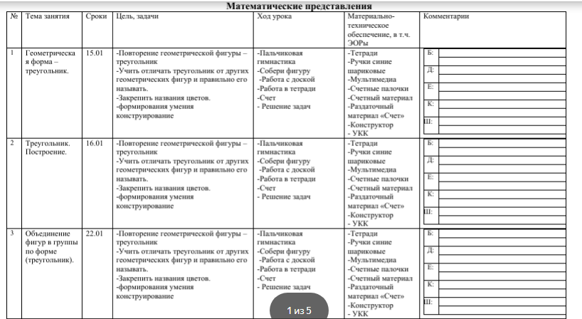

Список литературы

- http://psyjournals.ru/files/80543/autism_1_2016_khaustov_zagumennaya.pdf
- Аршатская О.С. Психологическая помощь ребенку раннего возраста при формирующемся детском аутизме // Дефектология. – 2005. - №2. – С.46-56.
- Ахутина Т. В., Пылаева Н. М. Нейропсихологический подход к коррекции трудностей обучения // Нейропсихология сегодня. М., 1995.
- Божович Л. И. Проблема развития мотивационной сферы ребенка // Изучение мотивации поведения детей и подростков. М., 1972.
- Борякова Н.Ю. Ступеньки развития. Ранняя диагностика и коррекция задержки психического развития у детей. Учебно-методическое пособие. — М.:, 2002
- Владимирова Н. Не от мира сего? // Семья и школа. – 2003. - №9. – С.10-11.
- Выготский Л.С. Психология./ Л.С. Выготский - М.: ЭКСМО, 2002.-240c.
- Выготский Л.С. Собр. Соч.: В 6 т. – Т. 5 Основы дефектологии /Под ред. Т.А.Власовой. – М., 1983.
- Гринспен, Стенли. На ты с аутизмом: использование методики Floortime для развития отношений, общения и мышления. – М.: Теревинф, 2015. – 512с.
- Додзина О.Б. Психологические характеристики речевого развития детей с аутизмом // Дефектология. – 2004. - №6. – С.44-52.
- Екжанова Е. А., Стребелева Е. А. Системный подход к разработке программы коррекционно-развивающего обучения детей с нарушением интеллекта // Дефектология. 1999. № 6.
- Крановиц К.С. Разбаланстрованный ребёнок. Как распознать и справиться с нарушениями процесса обработки сенсорной информации. – СПб, 2012 – 396с.
- Лариса Нуриева: Развитие речи у аутичных детей. Методические разработки + Наглядные материалы. – Теревинф. – М, 2013г. – 107с.
- Лебединский В. В. Нарушение психического развития у детей. М. 1985.
- Методы обследования речи детей: Пособие по диагностике речевых нарушений/ Под общ. ред.проф.Г.В.Чирковой. – М.: АРКТИ, 2005. – 240с.
- Пласкунова Э.В. Возможности адаптивного физического воспитания в формировании двигательных функций у детей с синдромом раннего детского аутизма // Школа здоровья. – 2004. - №1. – С.57-62.
- Программы обучения глубоко умственно отсталых детей. Составитель-НИИ дефектологии АПН СССР, Москва-1983г.
- Психолого-педагогическая диагностика: учеб. пособие для студ. высш. пед. учеб. заведений/ под ред. И.Ю.Левченко, С.Д.Забрамной. – М, 2006. – 320с.
- Сарафанова И. Консультации специалистов Института коррекционной педагогики РАО // Московский психотерапевтический журнал. – 2004. - №1. – С.150-164.
- Справочник по психологии и психиатрии детского и подросткового возраста / Циркин С.Ю. – 2002. – С.185, 323-324, 446.
- Течнер, Стивен фон. Введение в альтернативную и дополнительную коммуникацию: жесты и графические символы для людей с двигательными и интеллектуальными нарушениями, а также с расстройствами аутистического спектра.– М.: Теревинф, 22014. – 432с.
- Феррари П. Детский аутизм; пер. с фр. О. Власовой. - М.: РОО “Образование и здоровье”, 2006.-127с. ISBN 5-9900666-1-9.
- Фрост, Лори. Система альтернативной коммуникации с помощью карточек (PECS): руководство для педагогов. – М.: Теревинф, 2011. – 416с.
- Шрамм, Р. Детский аутизм и АВА: терапия, основанная на методах прикладного анализа поведения. – Екатеринбург, 2013. – 208с.

Дидактический материал к уроку
Дидактический материал по предмету «Изобразительная деятельность»
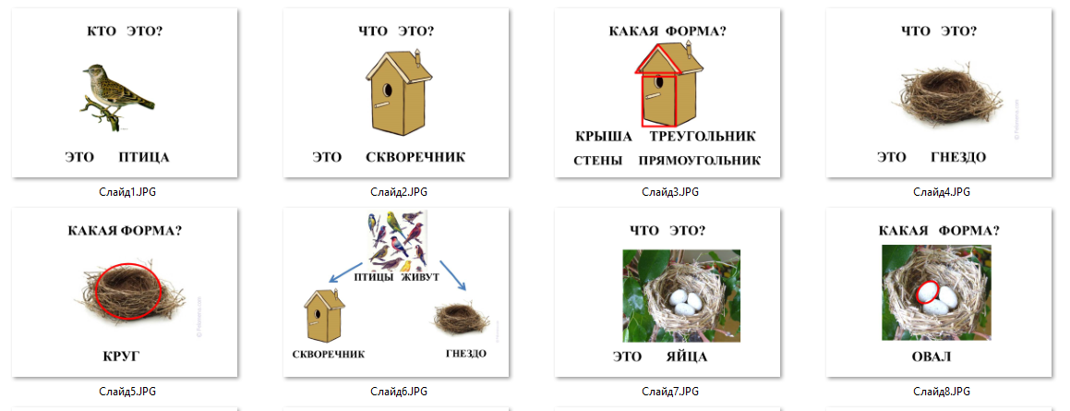
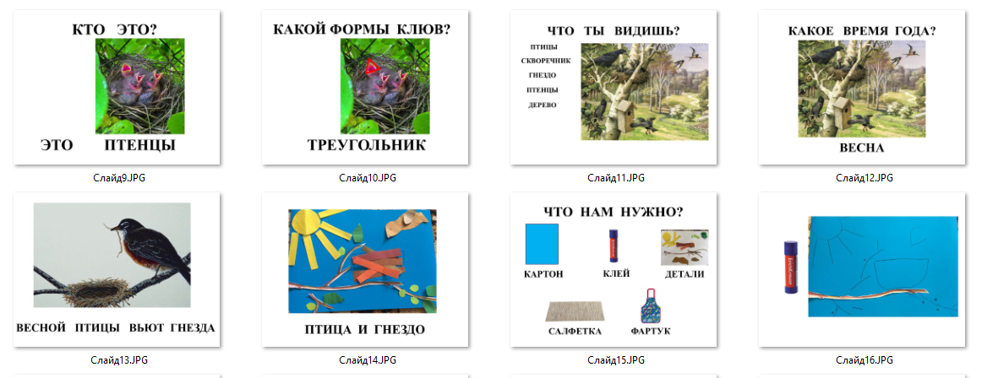
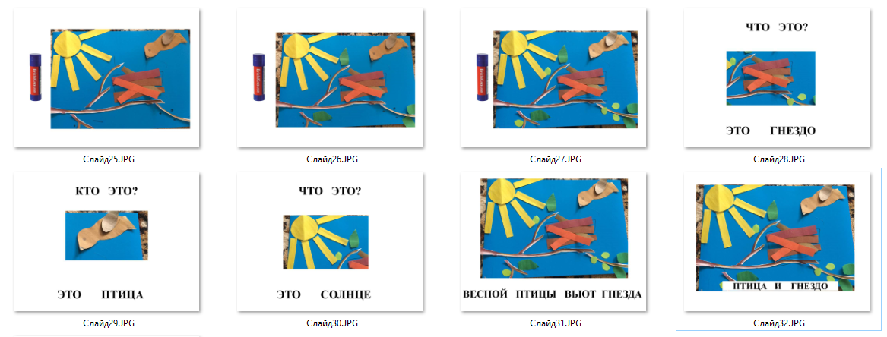
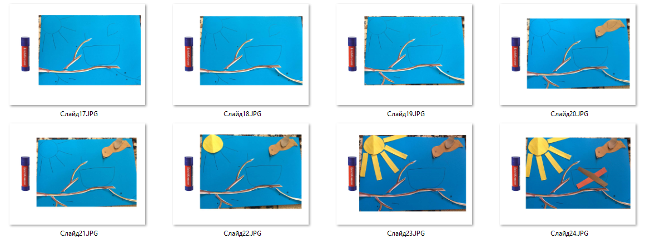
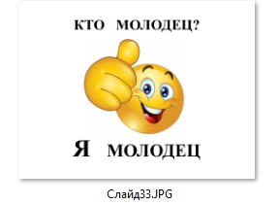
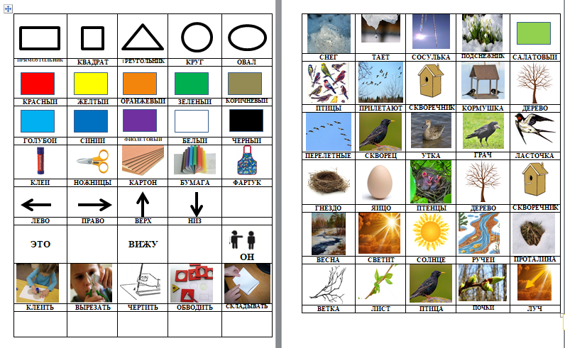
Для работы на уроке учителю необходима обратная связь с обучающимися, т.к. многие дети неречевые используется агументативная или альтернативная коммуникация.
Дидактический материал по предмету «Математические представления»
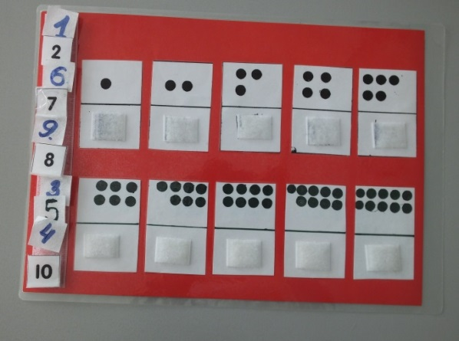
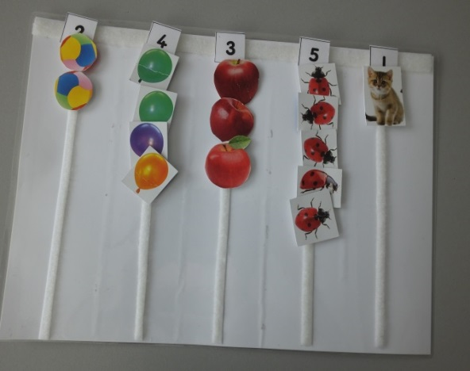
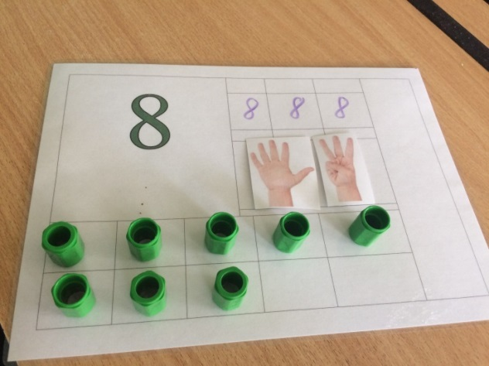

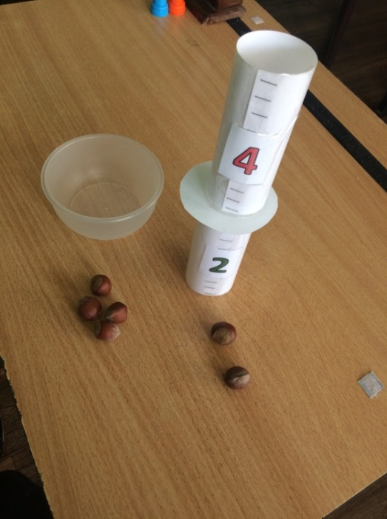
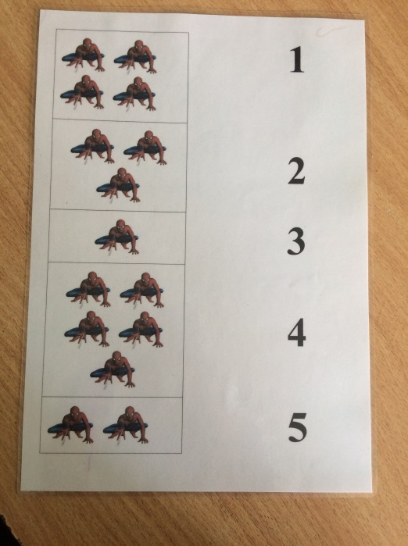

Дидактический материал по предмету «Окружающий природный мир»
